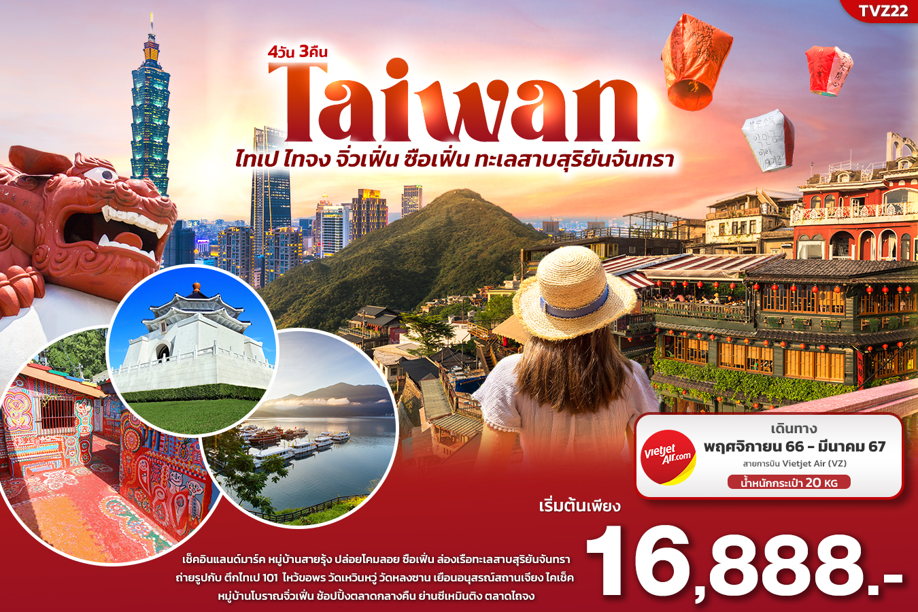

TVZ22 TAIWAN
ไทเป ไทจง จิ่วเฟิ่น ซือเฟิ่น ทะเลสาบสุริยันจันทรา 4วัน3คืน
เช็คอินแลนด์มาร์คหมู่บ้านโบราณจิ่วเฟิ่น หมู่บ้านสายรุ้ง ปล่อยโคมลอยซือเฟิ่น
ล่องเรือทะเลสาบสุริยันจันทรา ถ่ายรูปกับตึกไทเป 101
ไหว้ขอพร วัดเหวินหวู่ วัดหลงซาน เยือนอนุสรณ์สถานเจียง ไคเช็ค
ช้อปปิ้งตลาดกลางคืน ย่านซีเหมินติง ตลาดไถจง
เดินทางโดยสายการบิน VIETJET AIR (VZ)
น้ำหนักสัมภาระโหลดใต้ท้องเครื่อง 20 kg. / CARRY ON 7 kg.
วันที่ | โปรแกรมท่องเที่ยว | เช้า | เที่ยง | เย็น | โรงแรม
1 | ท่าอากาศยานนานาชาติสุวรรณภูมิ - ท่าอากาศยานนานาชาติไต้หวันเถาหยวน ประเทศไต้หวัน VZ562 BKK-TPE 09.55-14.40 - นิวไทเป - สถานีซือเฟิ่นและผิงซี – หมู่บ้านโบราณจิ่วเฟิ่น – เมืองไทเป - วัดหลงซาน - ย่านซีเหมินติง |  |  |  | Century Hotel  หรือระดับใกล้เคียงกัน
2 | เมืองหนานโถว - ล่องเรือทะเลสาบสุริยันจันทรา วัดเหวินหวู่ – ร้านชา – เมืองไถจง - ตลาดกลางคืนไถจง |  |  |  | Golden pacific Hotel  หรือระดับใกล้เคียงกัน
3 | หมู่บ้านสายรุ้ง - Germanium Shop - ตึกไทเป 101 (ไม่รวมค่าขึ้นตึก) |  |  |  | York Hotel  หรือระดับใกล้เคียงกัน
4 | Duty Free - อนุสรณ์สถานเจียงไคเช็ค - ท่าอากาศยานนานาชาติไต้หวันเถาหยวน – ท่าอากาศยานนานาชาติสุวรรณภูมิ VZ563 TPE-BKK 15:40-18:25

วันเดินทาง | ราคาผู้ใหญ่  (บาท) | ราคาเด็ก  (บาท) | พักเดี่ยว/เดินทางท่านเดียว เพิ่ม (บาท) | ที่นั่ง | หมายเหตุ
03-06 พฤศจิกายน 66 | 16,888 | ไม่มีราคาเด็ก  (เด็ก INF อายุไม่เกิน  2 ปี ราคา 4,500 บาท) | 4,500 | 25
11-14 พฤศจิกายน 66 | 16,888 |  |  | 25
17-20 พฤศจิกายน 66 | 16,888 |  |  | 25
23-26 พฤศจิกายน 66 | 16,888 |  |  | 25
26-29 พฤศจิกายน 66 | 16,888 |  |  | 25
06-09 ธันวาคม 66 | 16,888 |  |  | 25
10-13 ธันวาคม 66 | 16,888 |  |  | 25
16-19 ธันวาคม 66 | 17,888 |  |  | 25
29 ธันวาคม 66-01 มกราคม 67 | 29,888 |  |  | 25
17-20 มกราคม 67 | 16,888 |  |  | 25
24-27 มกราคม 67 | 16,888 |  |  | 25
26-29 มกราคม 67 | 17,888 |  |  | 25
28-31 มกราคม 67 | 16,888 |  |  | 25
03-06 กุมภาพันธ์ 67 | 16,888 |  |  | 25
04-07 กุมภาพันธ์ 67 | 16,888 |  |  | 25
25-28 กุมภาพันธ์ 67 | 16,888 |  |  | 25
01-04 มีนาคม 67 | 17,888 |  |  | 25
02-05 มีนาคม 67 | 17,888 |  |  | 25
08-11 มีนาคม 67 | 17,888 |  |  | 25
09-12 มีนาคม 67 | 17,888 |  |  | 25
13-16 มีนาคม 67 | 16,888 |  |  | 25
14-17 มีนาคม 67 | 17,888 |  |  | 25
21-24 มีนาคม 67 | 17,888 |  |  | 25
23-26 มีนาคม 67 | 17,888 |  |  | 25
27-30 มีนาคม 67 | 16,888 |  |  | 25
FLIGHT:
DEPARTURE: VZ562 BKK-TPE 09.55-14.40
RETURN : VZ563 TPE-BKK 15.40-18.25

วันที่หนึ่ง ท่าอากาศยานนานาชาติสุวรรณภูมิ - ท่าอากาศยานนานาชาติไต้หวันเถาหยวน ประเทศไต้หวัน – นิวไทเป – สถานีซือเฟิ่น
และผิงซี – หมู่บ้านโบราณจิ่วเฟิ่น – เมืองไทเป - วัดหลงซาน - ย่านซีเหมินติง

06.30 น. พร้อมกัน ณ ท่าอากาศยานนานาชาติสุวรรณภูมิ อาคารผู้โดยสารระหว่างประเทศขาออก ชั้น 4 เคาน์เตอร์ สายการบินVIETJET (VZ) โดยมีเจ้าหน้าที่บริษัทฯ คอยต้อนรับและอำนวยความสะดวกด้านเอกสาร ติดแท็กกระเป๋าก่อนขึ้นเครื่อง
09.55 น. นำท่านออกเดินทางสู่ ท่าอากาศยานนานาชาติไต้หวันเถาหยวน โดย สายการบิน VIETJET (VZ) เที่ยวบินที่ VZ562
14.40 น. เดินทางถึง ท่าอากาศยานนานาชาติไต้หวันเถาหยวน ประเทศไต้หวัน นำท่านผ่านพิธีตรวจคนเข้าเมืองและศุลกากร
(เวลาท้องถิ่นเร็วกว่าประเทศไทย 1 ชั่วโมง กรุณาปรับนาฬิกาของท่านเป็นเวลาท้องถิ่น เพื่อความสะดวกในการนัดหมาย)
นำท่านเดินทางสู่ นิวไทเป (New Taipei หรือ Xinbei) เป็นเขตปกครองใหม่ของประเทศไต้หวันที่พื้นที่รอบนอกทั้งหมดของเมืองหลวงไทเป มีสถานที่ท่องเที่ยวที่น่าสนใจหลากหลายรูปแบบ โดยเฉพาะด้านธรรมชาติ เพราะครอบคลุมพื้นที่ภูเขาและทะเลมากมาย
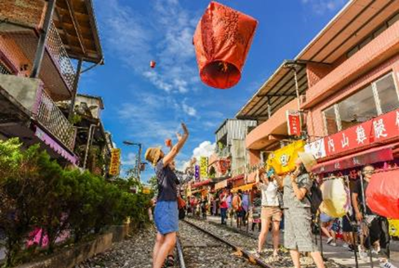
จากนั้นนำท่านเดินทางไปสถานที่ยอดฮิต สถานีซือเฟิ่นและผิงซี (Shifen Pingxi) เป็นอีกหนึ่งสถานีที่นี้ผู้คนนิยมปล่อยโคมลอยกระดาษกัน(ค่าทัวร์รวมค่าปล่อยโคมลอย สำหรับ 4 ท่าน/ 1 โคมลอย) ลักษณะเด่นของซือเฟิ่นคือมีเส้นทางรถไฟที่ตั้งคู่ขนานไปกับถนนโบราณซือเฟิ่นและยังมีความสำคัญทางด้านประวัติศาสตร์และวัฒนธรรมในอดีตของไต้หวันเป็นอย่างมาก ทั้งสองฝั่งทางรถไฟเต็มไปด้วยร้านค้า, ร้านอาหารพื้นเมือง, ร้านขายของที่ระลึกและอื่นๆ ที่น่าสนใจอีกมากมาย พาทุกท่านไปเช็คอินแลนด์มาร์คสำคัญของไต้หวัน หมู่บ้านโบราณ จิ่วเฟิ่น (Jiufen) เมืองโบราณที่เต็มไปด้วยสีสันสวยจากโคมแดงสว่างทั่วทั้งเมือง เป็นเมืองโบราณที่ตั้งอยู่บนเขาในเขตเมืองจีหลง ทางตอนเหนือของไต้หวัน เมืองที่สวยและมีเอกลักษณ์เป็นอย่างมาก ตั้งอยู่บนภูเขา และเป็นเมืองเล็กๆ ที่ยังคงบรรยากาศสุดคลาสสิคของไต้หวัน นอกจากนี้ยังมีร้านน้ำชา ร้านอาหารอาหารอีกมายมายให้ท่านได้เลือกซื้อกันอีกด้วย
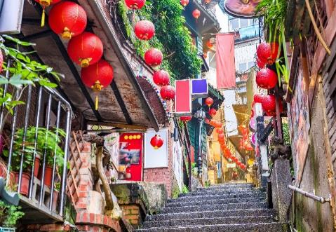
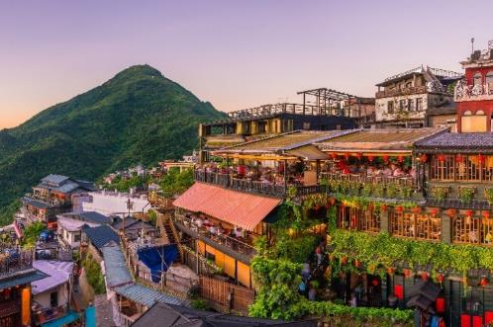

เที่ยง อิสระอาหารเที่ยง เพื่อไม่เป็นการรบกวนเวลาของท่าน
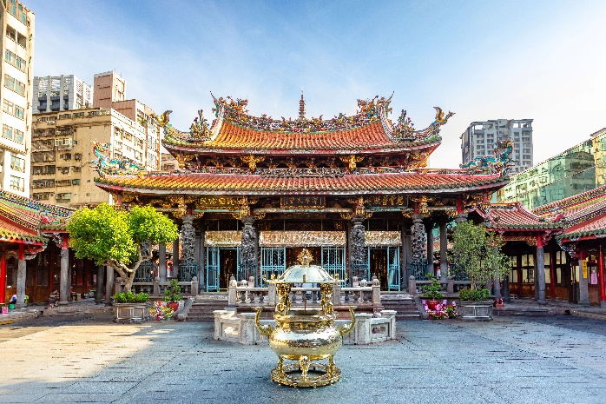
พาท่านไปไหว้ขอพรที่ วัดหลงซาน (Lungshan Temple) เป็นหนึ่งในวัดที่เก่าแก่และมีชื่อเสียงมากที่สุดแห่งหนึ่งของเมืองไทเป ตั้งอยู่ในแถบย่านเมืองเก่า มีอายุเกือบ 300 ร้อยปีแล้ว สร้างขึ้นโดยคนจีนชาวฝูเจี๊ยน ช่วงปี ค.ศ. 1738 เพื่อเป็นสถานที่สักการะบูชาสิ่งศักดิ์สิทธิ์ตามความเชื่อของชาวจีน มีรูปแบบทางด้านสถาปัตยกรรมคล้ายกับวัดพุทธของจีนแต่มีลูกผสมของความเป็นไต้หวันเข้าไปด้วย จนบางคนเรียกกันว่าเป็นวัดสไตล์ไต้หวัน จากนั้นพาทุกท่านไปช้อปปิ้งตลาดดัง ย่านซีเหมินติง (Ximending) เป็นย่านช้อปปิ้งของวัยรุ่นที่มีชื่อเสียงมากที่สุดของไต้หวัน มีฉายาว่า ฮาราจูกุแห่งไทเป ซึ่งเป็นแห่งช้อปปิ้งของวัยรุ่นชื่อดังอยู่ที่มหานครโตเกียวประเทศญี่ปุ่น เป็นแหล่งกำเนิดของแฟชั่นของหนุ่มสาวชาวไต้หวัน และเป็นหนึ่งใน แลนด์มาร์ค สำคัญของเมืองไทเปด้วย และแน่นอนที่พลาดไม่ได้คือการไปชิมนมใต้หวันต้นตำรับที่ถือว่าเป็นแหล่งต้นกำเนิดชาของใต้หวัน
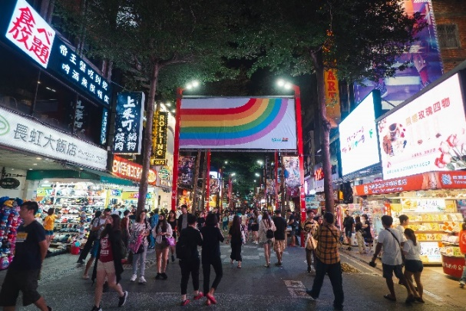
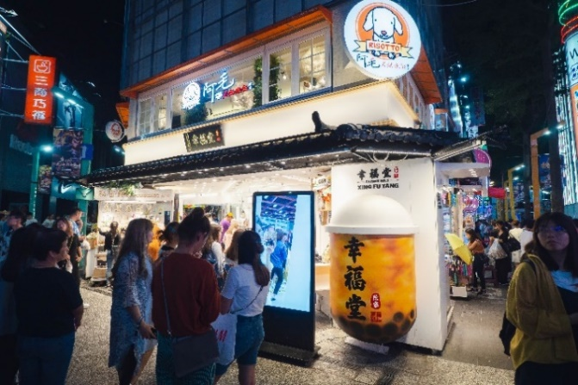

เย็น อิสระอาหารเย็นเพื่อไม่เป็นการรบกวนเวลาของท่าน
ที่พัก : Century Hotel หรือโรงแรมระดับใกล้เคียงกัน
(ชื่อโรงแรมที่ท่านพัก ทางบริษัทจะทำการแจ้งพร้อมใบนัดหมาย 5-7 วัน ก่อนวันเดินทาง)
วันที่สอง เมืองหนานโถว - ล่องเรือทะเลสาบสุริยันจันทรา วัดเหวินหวู่ – ร้านชา – เมืองไทจง - ตลาดกลางคืนไถจง
อาหารเช้า, เที่ยง

เช้า รับประทานอาหารเช้า ณ โรงแรม (มื้อที่1)
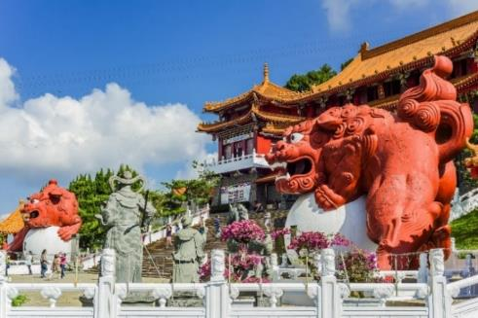
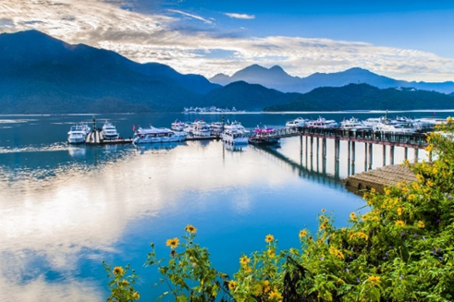
นำท่านเดินทางสู่ เมืองหนานโถว (Nantou) มณฑลที่ตั้งอยู่ใจกลางเกาะไต้หวัน พื้นที่ที่ได้ชื่อว่า “สวิตเซอร์แลนด์ตะวันออก” ด้วยภูมิทัศน์ที่เป็นภูเขาสูงใหญ่มากมายสลับกับป่าสีเขียวชอุ่มที่ปกคลุมอยู่ทั่วทั้งมณฑล มณฑลหนานโถวนั้นเป็นมณฑลที่ใหญ่ที่สุดของไต้หวันเลยทีเดียว จากนั้นนำทุกท่าน ล่องเรือทะเลสาบสุริยันจันทรา ชมความสวยงามของ ทะเลสาบน้ำจืดจากธรรมชาติที่ใหญ่ที่สุดของเกาะไต้หวัน ตั้งอยู่ในภูเขาของมณฑลหนานโถว พื้นที่ตอนกลางของเกาะ มีชื่อเสียงด้านความสวยงามจนได้รับการขนานนามว่าเป็น “สวิสเซอร์แลนด์แห่งไต้หวัน” จุดเด่นคือพื้นน้ำสีฟ้าอมเขียวส่องประกายพร้อมฉากหลังเป็นภูเขาสูงใหญ่อุดมไปด้วยพื้นที่ป่าเขียวชอุ่มอันอุดมสมบูรณ์ (ค่าทัวร์รวมค่าเรือแล้ว)
นำท่านเยี่ยมชม วัดเหวินหวู่ หรือวัดกวนอู แห่งทะเลสาบสุริยันจันทรา (Sun Moon Lake Wenwu Temple) ภายในวัดมีรูปปั้นของขงจื้อและเทพกวนอู (เทพเจ้าแห่งปัญญา และเทพเจ้าแห่งความซื่อสัตย์) ซึ่งชาวไต้หวันเชื่อกันว่า หากได้บูชาเทพเจ้ากวนอู จะได้ประสบความสำเร็จในหน้าที่การงาน มีแต่คนจงรักภักดี หรือหากวางแผนสิ่งใด ก็จะประสบความสำเร็จตามปรารถนา จึงทำให้ได้รับความนิยมจากชาวไต้หวัน ที่มาสักการะขอพรองค์เทพในวัดแห่งนี้
เที่ยง รับประทานอาหารเที่ยง (มื้อที่2) พิเศษ!! ปลาประธานาธิบดี
พาท่านไปช้อปกันที่ ร้านชา TEA SHOP ไต้หวันขึ้นชื่อว่าเป็นดินแดนแห่งใบชา ด้วยความอุดมสมบูรณ์ของสภาพภูมิประเทศและภูมิอากาศ ทำให้ไต้หวันเหมาะกับการปลูกชาเป็นอย่างยิ่ง ที่นี่มีชาให้เลือกหลากหลายประเภท ตั้งแต่ ชาอูหลงต้งติ่ง ชาอูหลงป๋ายเหา และชาเถี่ยกวนอิน ซึ่งชาทั้ง 3 ประเภทนี้ จัดได้ว่าเป็นชาชื่อดังจากไต้หวันเลยทีเดียว และท่านยังสามารถซื้อเป็นของฝากกลับไปได้อีกด้วย
นำท่านเดินทางสู่ เมืองไทจง (Taichung) เมืองใหญ่อันดับ 2 ของไต้หวัน ตั้งอยู่ทางตอนกลางฝั่งซ้ายของเกาะไต้หวัน เป็นเมืองแห่งอุตสาหกรรมและศูนย์กลางเศรษฐกิจอันดับสามของเกาะไต้หวัน ตั้งอยู่ภาคกลางของเกาะ

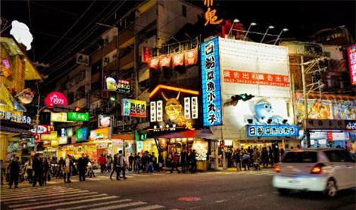
พาทุกท่านไปช้อปปิ้งกันที่ ตลาดกลางคืนไถจง ที่นี่มีทั้งร้านอาหาร ของกิน ร้านเสื้อผ้า ร้านรองเท้า รวมไปถึงห้างสรรพสินค้า มีแต่ของกิน ของขึ้นชื่อที่ใต้หวันเยอะแยะมากมาย ให้ท่านได้เลือกช้อปเลือกซื้อกันได้ตามอัธยาศัย เพื่อไม่เป็นเวลาอันรบกวนของท่าน
เย็น อิสระอาหารเย็นเพื่อไม่เป็นการรบกวนเวลาของท่าน
ที่พัก : Golden pacific Hotel หรือระดับใกล้เคียงกัน
(ชื่อโรงแรมที่ท่านพัก ทางบริษัทจะทำการแจ้งพร้อมใบนัด
หมาย 5-7 วันก่อนวันเดินทาง)
วันที่สาม หมู่บ้านสายรุ้ง - Germanium Shop - ตึกไทเป 101 (ไม่รวมค่าขึ้นตึก) อาหารเช้า, เที่ยง,เย็น

Germanium Shop - ตึกไทเป 101 (ไม่รวมค่าขึ้นตึก) อาหาร เช้า,เที่ยง,เย็น

เช้า รับประทานอาหารเช้า ณ โรงแรม (มื้อที่3)
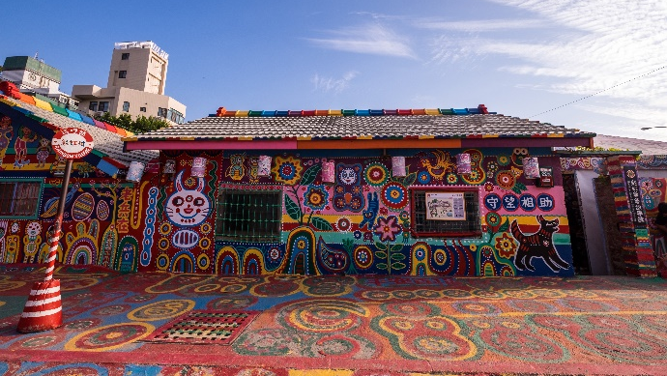
จากนั้นนำท่านเที่ยวชม หมู่บ้านสายรุ้ง (Rainbow Village) เป็นหมู่บ้านที่วาดลวดลายต่างๆ ด้วยสีสันสดๆ หลากสีมากมาย ไม่ว่าจะเป็นตามผนัง หรือกำแพงของหมู่บ้าน ซึ่งในลวดลายนั้นมีทั้งเป็นตัวหนังสือ รูปการ์ตูน หรือรูปอื่นๆ ที่ฝีมือคล้ายกับของเด็ก เป็นคนวาด แต่โดยรวมแล้วภาพเหล่านี้เมื่อมองดูแล้วกับมีความลงตัวให้ความสวยงาม
เที่ยง รับประทานอาหารเที่ยง (มื้อที่4)
จากนั้นนำท่านเดินทางสู่ เมืองไทเป (Taipei)
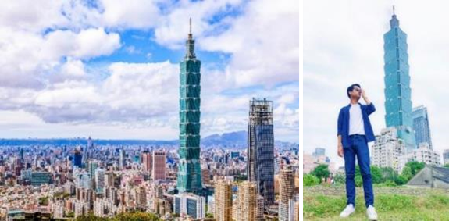
นำท่านชมนำท่านไปชมสินค้าส่งออกชื่อดังของ ใต้หวันที่ศูนย์ Germanium Shop เป็นสร้อยที่มีพลังพิเศษช่วยในการปรับสมดุล ในร่างกาย ซึ่งสามารถปรับสภาพประจุลบ-บวกในร่างกายให้สมดุลระบบไหลเวียนโลหิตดี ช่วยให้ร่างกายสดชื่นและยังลดอาการปวดอีกด้วย จากนั้นนำทุกท่านเดินทางไปถ่ายภาพเช็คอินบริเวณด้านหน้า ตึกไทเป 101 นับเป็นแลนด์มาร์คที่โดดเด่นที่สุดของไต้หวัน และเป็นตึกที่มีชื่อเสียงระดับโลก เรียกได้ว่าเป็นความภูมิใจของชาวไต้หวัน ทั้งสถาปัตยกรรมการก่อสร้าง การตกแต่งทั้งภายนอก และภายในที่ล้วนถูกออกแบบมาอย่างยอดเยี่ยม นอกจากนี้ท่านยังสามารถขึ้นไป ชั้นที่ 89 ของตึกไทเป เป็นชั้นสำหรับจุดชมวิว สามารถมองเห็นวิวเมือง และบรรยากาศรอบๆ ได้อย่าง 360 องศาเลยทีเดียว ภายในตึกเป็นศูนย์กลางด้านธุรกิจการเงิน และยังเป็นแหล่งช้อปปิ้งชั้นนำของไต้หวันที่มีสินค้าหรูหรา แฟชั่น ภัตตาคาร ร้านอาหารรสเลิศ ผับบาร์อีกด้วย (ค่าทัวร์ ไม่รวมค่าขึ้นตึกไทเป)
เย็น รับประทานอาหารเย็น (มื้อที่5)
ที่พัก : York Hotel หรือโรงแรมระดับใกล้เคียงกัน
(ชื่อโรงแรมที่ท่านพัก ทางบริษัทจะทำการแจ้งพร้อมใบนัดหมาย 5-7 วัน ก่อนวันเดินทาง)
วันที่สี่ สินค้าปลอดภาษี Duty Free - อนุสรณ์สถานเจียงไคเช็ค - ท่าอากาศยานนานาชาติไต้หวันเถาหยวน – ท่าอากาศยาน
นานาชาติสุวรรณภูมิ อาหารเช้า

เช้า รับประทานอาหารเช้า ณ โรงแรม (มื้อที่6)
นำท่านช้อปปิ้งสินค้าปลอดภาษี (Duty Free) มีสินค้าให้ท่านเลือกซื้อมากมาย

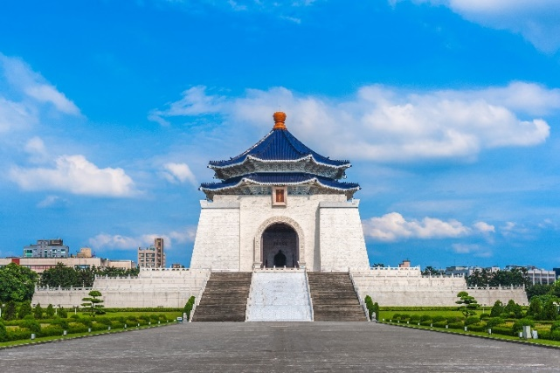
นำท่านชม อนุสรณ์สถานเจียงไคเช็ค (Chiang Kai-Shek Memorial Hall) เป็นหนึ่งสัญลักษณ์ของประเทศไต้หวัน และสถานที่ท่องเที่ยวหลักที่ต้องมาของเมืองไทเป สร้างขึ้นตั้งแต่ปี 1976 เพื่อเป็นการรำลึกและเทิดทูนอดีตประธานาธิบดีเจียง ไคเชก เป็นอาคารสีขาวทั้ง 4 ด้านมีหลังคาทรง 8 เหลี่ยมสีน้ำเงินแบบสถาปัตยกรรมแบบจีน ตั้งเด่นเป็นสง่าอยู่ตรงกลางของจัตุรัสเสรีภาพ มีบันไดด้านหน้า 89 ขั้นเท่ากับอายุของท่านประธานาธิบดี
นำทุกท่านเดินทางสู่ ท่าอากาศยานนานาชาติไต้หวันเถาหยวน ประเทศไต้หวัน เพื่อเดินทางกลับสู่ กรุงเทพฯ
15.40 น. เดินทางกลับ ประเทศไทย โดย สายการบิน VIETJET(VZ)
เที่ยวบินที่ VZ563
18.25 น. เดินทางถึง ท่าอากาศยานนานาชาติสุวรรณภูมิ ประเทศไทย โดยสวัสดิภาพ

****************************************

หมายเหตุ* โปรแกรมอาจมีการสลับวันหรือเปลี่ยนแปลงไปตามความเหมาะสมโดยไม่แจ้งให้ทราบล่วงหน้า
ขึ้นอยู่กับตามสถานการณ์ท้องถิ่น สถานที่ท่องเที่ยว เทศกาล หรือ สภาพอากาศท้องถิ่น ณ เวลานั้น
ทั้งนี้การเปลี่ยนทางบริษัทจะคำนึงถึงประโยชน์และความปลอดภัยของทุกท่านเป็นหลักสำคัญ

► เอกสารที่ต้องทำการเตรียมก่อนเดินทางและเดินทางกลับประเทศไทย
1. พาสปอร์ตตัวจริง (อายุการใช้งานต้องเหลือมากกว่า 6 เดือน)

เงื่อนไขการให้บริการ
► การเดินทางครั้งนี้จะต้องมีจำนวน 15 ท่าน ขึ้นไป กรณีไม่ถึงจำนวนดังกล่าว
- จะส่งจอยน์ทัวร์กับบริษัทที่มีโปรแกรมใกล้เคียงกัน
- หรือเลื่อน หรือยกเลิกการออกเดินทาง โดยทางบริษัทจะทำการแจ้งให้ท่านทราบล่วงหน้าก่อนการเดินทาง 15 วัน
- หรือขอสงวนสิทธิในการปรับราคาค่าบริการเพิ่ม (ในกรณีที่ผู้เดินทางไม่ถึง 15 ท่าน และท่านยังประสงค์เดินทางต่อ) โดยทางบริษัทจะทำการแจ้งให้ท่านทราบก่อนล่วงหน้า
► ในกรณีที่ลูกค้าต้องออกตั๋วโดยสารภายในประเทศ กรุณาติดต่อเจ้าหน้าที่ของบริษัทฯ ก่อนทุกครั้ง มิฉะนั้นทางบริษัทจะไม่รับผิดชอบใดๆ ทั้งสิ้น
► การจองทัวร์และชำระค่าบริการ
- กรุณาชำระค่ามัดจำ ท่านละ 8,000 บาท
- ค่าทัวร์ส่วนที่เหลือชำระ 15-20 วันก่อนออกเดินทาง กรณีบริษัทฯ ต้องออกตั๋วหรือวีซ่าออกใกล้วันเดินทางท่านจำเป็นต้องชำระค่าทัวร์ส่วนที่เหลือตามที่บริษัทกำหนดแจ้งเท่านั้น
**สำคัญ**สำเนาหน้าพาสปอร์ตผู้เดินทาง (จะต้องมีอายุเหลือมากกว่า 6 เดือน ก่อนหมดอายุนับจากวันเดินทางไป-กลับและจำนวนหน้าหนังสือเดินทางต้องเหลือว่างสำหรับติดวีซ่าไม่ต่ำกว่า 3 หน้า) **กรุณาตรวจสอบก่อนส่งให้บริษัทมิฉะนั้นทางบริษัทจะไม่รับผิดชอบกรณีพาสปอร์ตหมดอายุ ** กรุณาส่งพร้อมพร้อมหลักฐานการโอนเงินมัดจำ

เงื่อนไขการยกเลิก
- ยกเลิกก่อนการเดินทางตั้งแต่ 30 วัน ขึ้นไป คืนเงินค่าทัวร์โดยหักค่าใช้จ่ายที่เกิดขึ้นจริง
- ยกเลิกก่อนการเดินทาง 15-29 วัน ยึดเงิน 50% จากยอดที่ลูกค้าชำระมา และเก็บค่าใช้จ่ายที่เกิดขึ้นจริง(ถ้ามี)
- ยกเลิกก่อนการเดินทางน้อยกว่า 15 วัน ขอสงวนสิทธิ์ยึดเงินเต็มจำนวน
*กรณีมีเหตุยกเลิกทัวร์ โดยไม่ใช่ความผิดของบริษัททัวร์ คืนเงินค่าทัวร์โดยหักค่าใช้จ่ายที่เกิดขึ้นจริง(ถ้ามี)
*ค่าใช้จ่ายที่เกิดขึ้นจริง เช่น ค่ามัดจำตั๋วเครื่องบิน โรงแรม ค่าวีซ่า และค่าใช้จ่ายจำเป็นอื่นๆ

อัตราค่าบริการนี้รวม
(บริษัท ดำเนินการให้ กรณียกเลิกทั้งหมด หรืออย่างใดอย่างหนึ่ง ไม่สามารถรีฟันด์เป็นเงินหรือการบริการอื่นๆได้)
- ค่าตั๋วโดยสารเครื่องบินไป-กลับ ชั้นประหยัดพร้อมค่าภาษีสนามบินทุกแห่งตามรายการทัวร์ข้างต้น (ตั๋วกรุ๊ปไม่สามารถUpgradeที่นั่งได้และต้องเดินทางไป-กลับพร้อมตั๋วกรุ๊ปเท่านั้นไม่สามารถเลื่อนวันได้)
- ค่าที่พักห้องละ 2-3 ท่าน ตามโรงแรมที่ระบุไว้ในรายการหรือ ระดับใกล้เคียงกัน
- กรณีพัก 3 ท่านถ้าวันที่เข้าพักห้องโรงแรม ไม่มีห้อง TRP (3ท่าน) อาจจำเป็นต้องแยกพัก 2 ห้อง (มีค่าใช้จ่ายพักเดี่ยวเพิ่ม)
กรณีห้อง TWIN BED (เตียงเดี่ยว 2 เตียง) ซึ่งโรงแรมไม่มีหรือเต็ม ทางบริษัทขอปรับเป็นห้อง DOUBLE BED แทนโดยมิต้องแจ้งให้ทราบล่วงหน้า หรือ หากต้องการห้องพักแบบ DOUBLE BED ( 1 เตียงใหญ่ ) ซึ่งโรงแรมไม่มีหรือเต็ม ทางบริษัทขอปรับเป็นห้อง TWIN BED แทนโดยมิต้องแจ้งให้ทราบล่วงหน้า กรณีห้องพักในเมืองที่ระบุไว้ในโปรแกรมมีเทศกาลวันหยุด มีงานแฟร์ต่างๆ บริษัทขอจัดที่พักในเมืองใกล้เคียงแทน
- กรณีห้องพักในเมืองที่ระบุไว้ในโปรแกรมมีเทศกาลวันหยุด มีงานแฟร์ต่างๆ บริษัทขอจัดที่พักในเมืองใกล้เคียงแทน
- ค่าอาหาร ค่าเข้าชม และ ค่ายานพาหนะทุกชนิด ตามที่ระบุไว้ในรายการทัวร์ข้างต้น เจ้าหน้าที่บริษัทฯ คอยอำนวยความสะดวกตลอดการเดินทาง
- ค่าน้ำหนักกระเป๋าสายการบิน VIETJET (VZ) สัมภาระโหลดใต้ท้องเครื่อง 20 กิโลกรัม ถือขึ้นเครื่องได้ 7 กิโลกรัม และค่าประกันวินาศภัยเครื่องบินตามเงื่อนไขของแต่ละสายการบินที่มีการเรียกเก็บ กรณีสัมภาระเกินท่านต้องเสียค่าปรับตามที่สายการบินเรียกเก็บ
- ค่าประกันอุบัติเหตุตามกรมธรรม์วงเงิน 1,000,000 บาท ค่ารักษาพยาบาล ตามเงื่อนไขของบริษัทฯ ประกันภัยที่บริษัททำไว้ ทั้งนี้ย่อมอยู่ในข้อจำกัดที่มีการตกลงไว้กับบริษัทประกันชีวิต ทุกกรณี ต้องมีใบเสร็จและเอกสารรับรองทางการแพทย์ จากหน่วยงานที่เกี่ยวข้อง ไม่รวมประกันสุขภาพ ท่านสามารถสั่งซื้อประกันสุขภาพเพิ่มได้จากบริษัทประกันทั่วไป
- ค่าภาษีสนามบิน และค่าภาษีน้ำมันตามรายการทัวร์
- ค่ารถปรับอากาศนำเที่ยวตามระบุไว้ในรายการ พร้อมคนขับรถ (กฎหมายไม่อนุญาตให้คนขับรถเกิน 12 ช.ม./วัน
- ค่า Vat 7% และ ค่าภาษีหัก ณ ที่จ่าย 3%

อัตราค่าบริการนี้ไม่รวม
- ค่าทำหนังสือเดินทางไทย และเอกสารต่างด้าวต่างๆ
- ค่าใช้จ่ายอื่นๆ ที่นอกเหนือจากรายการระบุ อาทิเช่น ค่าอาหาร เครื่องดื่ม ค่าซักรีด ค่าโทรศัพท์ เป็นต้น
- ค่าภาษีทุกรายการคิดจากยอดบริการ, ค่าภาษีเดินทาง (ถ้ามีการเรียกเก็บ)
- ค่าภาษีน้ำมันที่สายการบินเรียกเก็บเพิ่มภายหลังจากทางบริษัทฯ ได้ออกตั๋วเครื่องบิน และได้ทำการขายโปรแกรมไปแล้ว
- ค่าพนักงานยกกระเป๋าที่โรงแรม
- ค่าทิปไกด์ คนขับรถ ท่านละ 1,300 NT / ท่าน สำหรับหัวหน้าทัวร์แล้วแต่ความประทับใจและน้ำใจจากท่าน

หมายเหตุ : กรุณาอ่านศึกษารายละเอียดทั้งหมดก่อนทำการจอง เพื่อความถูกต้องและความเข้าใจตรงกันระหว่างท่านลูกค้าและบริษัทฯ และเมื่อท่านตกลงชำระเงินมัดจำหรือค่าทัวร์ทั้งหมดกับทางบริษัทฯ แล้วทางบริษัทฯ จะถือว่าท่านได้ยอมรับเงื่อนไขข้อตกลงต่างๆ ทั้งหมด
      - บริษัทฯ ขอสงวนสิทธิ์ที่จะเลื่อนการเดินทางหรือปรับราคาค่าบริการขึ้นในกรณีที่มีผู้ร่วมคณะไม่ถึง 15 ท่าน
      - ขอสงวนสิทธิ์การเก็บค่าน้ำมันและภาษีสนามบินทุกแห่งเพิ่ม หากสายการบินมีการปรับขึ้นก่อนวันเดินทาง
      - บริษัทฯ ขอสงวนสิทธิ์ในการเปลี่ยนเที่ยวบิน โดยมิต้องแจ้งให้ทราบล่วงหน้าอันเนื่องจากสาเหตุต่างๆ
      - บริษัทฯ จะไม่รับผิดชอบใดๆ ทั้งสิ้น หากเกิดกรณีความล่าช้าจากสายการบิน, การยกเลิกบิน, การประท้วง, การนัดหยุดงาน, การก่อการจลาจล, ภัยธรรมชาติ, การนำสิ่งของผิดกฎหมาย ซึ่งอยู่นอกเหนือความรับผิดชอบของบริษัทฯ
      - บริษัทฯ จะไม่รับผิดชอบใดๆ ทั้งสิ้น หากเกิดสิ่งของสูญหาย อันเนื่องเกิดจากความประมาทของท่าน, เกิดจากการโจรกรรม และ อุบัติเหตุจากความประมาทของนักท่องเที่ยวเอง
      - เมื่อท่านตกลงชำระเงินมัดจำหรือค่าทัวร์ทั้งหมดกับทางบริษัทฯ แล้วทางบริษัทฯ จะถือว่าท่านได้ยอมรับเงื่อนไขข้อตกลงต่างๆ ทั้งหมด
      - รายการนี้เป็นเพียงข้อเสนอที่ต้องได้รับการยืนยันจากบริษัทฯ อีกครั้งหนึ่ง หลังจากได้สำรองโรงแรมที่พักในต่างประเทศเรียบร้อยแล้ว โดยโรงแรมจัดในระดับใกล้เคียงกัน ซึ่งอาจจะปรับเปลี่ยนตามที่ระบุในโปรแกรม
      - การจัดการเรื่องห้องพัก เป็นสิทธิ์ของโรงแรมในการจัดห้องให้กับกรุ๊ปที่เข้าพัก โดยมีห้องพักสำหรับผู้สูบบุหรี่ / ปลอดบุหรี่ได้ โดยอาจจะขอเปลี่ยนห้องได้ตามความประสงค์ของผู้ที่พัก ทั้งนี้ขึ้นอยู่กับความพร้อมให้บริการของโรงแรม และไม่สามารถรับประกันได้
      - กรณีผู้เดินทางต้องการความช่วยเหลือเป็นพิเศษ อาทิเช่น ใช้วิลแชร์ กรุณาแจ้งบริษัทฯ อย่างน้อย 14 วัน ก่อนการเดินทาง มิฉะนั้น บริษัทฯ ไม่สามารถจัดการได้ล่วงหน้าได้
      - มัคคุเทศก์ พนักงานและตัวแทนของผู้จัด ไม่มีสิทธิในการให้คำสัญญาใดๆ ทั้งสิ้นแทนผู้จัด นอกจากมีเอกสารลงนามโดยผู้มีอำนาจของผู้จัดกำกับเท่านั้น
      - ผู้จัดจะไม่รับผิดชอบและไม่สามารถคืนค่าใช้จ่ายต่างๆ ได้เนื่องจากเป็นการเหมาจ่ายกับตัวแทนต่างๆ ในกรณีที่ผู้เดินทางไม่ผ่านการพิจารณาในการตรวจคนเข้าเมือง-ออกเมือง ไม่ว่าจะเป็นกองตรวจคนเข้าเมืองหรือกรมแรงงานของทุกประเทศในรายการท่องเที่ยว อันเนื่องมาจากการกระทำที่ส่อไปในทางผิดกฎหมาย การหลบหนี เข้าออกเมือง เอกสารเดินทางไม่ถูกต้อง หรือ การถูกปฏิเสธในกรณีอื่นๆ

